附录6-IPC接口协议_20190524

IPC框架
两个进程间使用IPC通讯，类型包括消息队列、共享内存和信号量三种。
AVT22现行版本使用IPC类型如下：
typedef enum
{
IPC_TOIMG_MSG, //消息队列，用于主进程发消息给子进程
IPC_FRIMG_MSG, //消息队列，用于子进程发消息给主进程
}IPC_MTYPE;
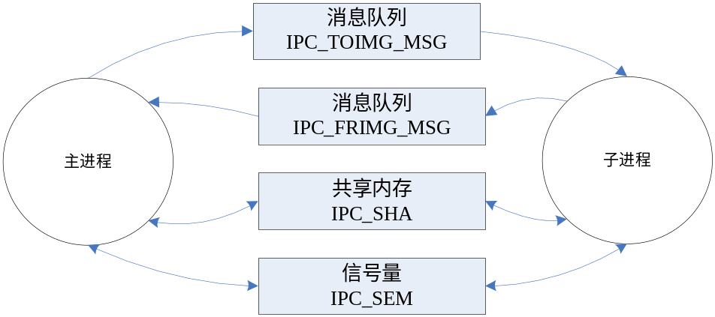
图1 IPC框架

IPC数据定义
  - 消息队列
AVT22消息队列需求：发送端将对应的的鼠标和键盘事件发送给测试端
IPC消息队列传输结构由数据ID和数据内容组成，具体内容参见下文。
#define PARAMLEN 164
typedef struct{
unsigned char cmd_ID;
unsigned char param[PARAMLEN];
}SENDST;
typedef struct
{
unsigned int intPrm[PARAMLEN];
}IPC_PRM_INT; // use for param char change to int
AVT22的子进程在完成共享系统定义数据初次读取后，才开始响应执行功能命令。
表1 功能命令
cmd_ID | 值 | 消息定义 | 参数定义 | 备注
MOUSE_ID | 0 | 鼠标移动事件 | int par[100]; | 0-3
KEYBOARD_ID | 1 | 键盘触摸事件 | int par[100];  unsigned int BoresightPos_y; | 0-255 对应键盘按键

